Diabétesz Világnap – november 14. – A 2-es típusú cukorbetegség gyakran rejtve marad – pedig a szív és a vese egészségét is veszélyeztetheti
A 2-es típusú cukorbetegség ma Magyarország egyik leggyakoribb krónikus betegsége: közel 1 millió diagnosztizált ember él vele, és további százezrek lehetnek érintettek anélkül, hogy tudnának róla (KSH, 2022–2024). Globálisan is igen magas az érintettek száma: több mint 537 millió ember (KSH 2023).
Miként hat a diabétesz az emberi szervezetre?
A 2-es típusú diabétesz esetében a szervezet nem termel elegendő inzulint, vagy nem használja fel azt hatékonyan. Ennek következtében a vércukorszint tartósan magas marad, ami károsítja az ereket – ez pedig más szervek működésére is kihat. A nehézséget az jelenti, hogy a betegség a korai stádiumban gyakran tünetmentes, így sokszor csak akkor derül fény a betegségre, amikor már jelentkeztek a szövődmények. A lehetséges tüneteket illetően érdemes diabéteszre gyanakodni, ha fokozott szomjúság és gyakori vizelés, szájszárazság, extrém fáradtságérzet, látásromlás jelentkezik vagy ha a sebek nehezebben gyógyulnak.
A szív és a vese is érintett lehet – ezért fontos a korai szűrés
A fel nem ismert és kezeletlen cukorbetegség során a vese is károsodhat. A vesék a vér szűrésével szabályozzák a szervezet anyagcsere folyamatait, amihez a vesében futó, nagyon finom, apró erekre van szükség. A magas vércukorszint károsítja ezeket az ereket, így sérül a szűrőfunkció. A vesék károsodása azonban sokáig tünetmentes, nincs fájdalom, panasz, ezért a beteg nem is sejtheti, hogy baj van. Mire a krónikus vesebetegség (CKD - Chronic Kidney Disease) diagnózisára sor kerül, a betegség már gyakran előrehaladott állapotban van.
Ha a vesék nem működnek megfelelően, több folyadék és só marad a szervezetben, ami megemeli vérnyomást, így a szívnek keményebben kell dolgoznia. Hosszú távon ez megerőltető a szívnek, ezért megnő a szívelégtelenség, a szívroham kockázata. A vesék és a szív működése szorosan kapcsolódik egymáshoz, ha az egyik károsodik, a másik szerv is veszélybe kerül.
Miként lehet idejében diagnosztizálni az esetleges szövődményeket?
A vese érintettsége már a korai stádiumban is kimutatható, ha két vizsgálat egyszerre készül el. Az UACR vizeletvizsgálat képes kimutatni a korai, szabad szemmel nem látható fehérjevizelést, amely a kezdeti vesekárosodás jele. Ezzel a probléma akkor is felismerhető, amikor még nincsenek tünetek. Az eGFR vérvizsgálat pedig azt mutatja meg, hogy a vesék mennyire képesek kiszűrni a salakanyagokat a vérből, vagyis felméri a veseműködés hatékonyságát. A két vizsgálat együtt ad valós és teljes képet a vese állapotáról, egyik vizsgálat sem elég önmagában. Minél korábban derül fény az eltérésekre, annál nagyobb az esély arra, hogy a szövődmények lassíthatók vagy megelőzhetők, és ezzel a szív terhelése is csökken.
Mit tehet a beteg a mindennapokban?
Nagyon fontos a kiegyensúlyozott, változatos étrend, kevesebb hozzáadott cukorral és feldolgozott élelmiszerrel. Fontos továbbá a rendszeres mozgás - akár napi 20–30 perc séta is elegendő lehet -, a testsúlykontroll, a rendszeres szűrés (vércukorszint és vesefunkció mérése).
Sajnos sok tévhit él arról, hogy a diabétesz korlátozza a mindennapi tevékenységeket, csökkenti a munkaképességet. Az igazság ezzel szemben az, hogy a jól kezelt diabétesz nem akadálya a teljes értékű munkavégzésnek. Fontos azonban, hogy a munkahelyi környezet támogató legyen abban, hogy a beteg munkaidőben is megtehesse a szükséges lépéseket az egészsége érdekében, így például, hogy időben étkezhessen, vagy hogy diszkrét körülmények között mérhesse a vércukrát, vagy adhassa be magának az inzulint.
Hangsúlyozni kell az orvos által előírt kezelés pontos betartásának, azaz a terápiahűségnek a jelentőségét. A rendszeres szűrés, az időben megkezdett kezelés és a következetesen betartott életmódtanácsok segítenek megőrizni az életminőséget, amivel értékes életéveket nyerhet a beteg.
Sajtókapcsolat:
- Oláh Csilla, ügyvezető
- Heller Consulting
- +36 20 436 7101
- olah.csilla@hellercom.hu
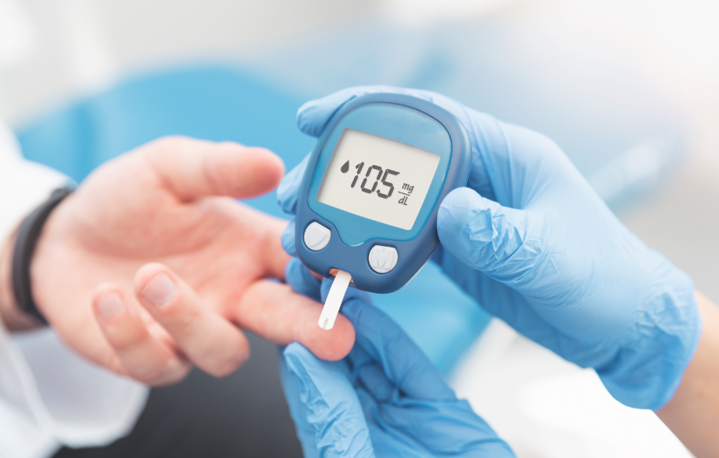 | © Heller Consulting
Eredeti tartalom: Boehringer Ingelheim
Továbbította: Helló Sajtó! Üzleti Sajtószolgálat
Ez a sajtóközlemény a következő linken érhető el:

